Объект:, г. Тула
Ремонт северного фасада здания спортзала

- Подготовительные работы (демонтаж):
- выполнение демонтажных работ по существующим наружным однопролетным металлическим лестницам;
- выполнение демонтажных работ по существующему кровельному карнизу из тонколистовой стали;
- выполнение демонтажных работ (отбивка) существующего штукатурного слоя 320 м²
- Фасадные работы:
- устройство утепленного фасада (400 м²) из профлиста типа МП-35А по утеплителю δ=100мм из плит минераловатных типа «Венти-Баттс» ROCKWOOL с использованием инвентарных строительных лесов;
- установка окна (1 шт) из ПВХ профиля 2,0х1,8 м;
- устройство облицовки оконных и дверных проемов системой откосов (планка, лист, наличниик);
- монтаж оконных водоотливов δ=350мм;
- монтаж водоотлива цоколя δ=350мм;
- устройство наружных металлических лестниц (2 шт), включая устройство фундаментов под опорные стойки, очистку поверхности и окрасочные работы металлоконструкций;
- монтаж наружной водосточной системы, включая установку настенных желобов, водосточных воронок, водосточных труб на кронштейнах;
- Электрообогрев водосточной системы:
- монтаж электронагревательного кабеля по водосточным лоткам и желобам с установкой распределительных коробок, концевых заделок, датчиков и терморегуляторов;
- монтаж силовых кабелей в пнд-трубах Ø20 мм по стенам;
- монтаж шкафа управления системой электрообогрева.

Ведомость объемов работ

№  п/п | Наименование работ | Ед. изм. | Кол-во
- Демонтажные и подготовительные и работы
1.1 | Демонтаж деревянного оконного блока 1,8х2,0 м | шт | 1
1.2 | Демонтаж карниза из тонколистовой стали | п.м | 50
1.3 | Демонтаж наружной пожарной металлической лестницы | шт | 2
1.4 | Отбивка штукатурного слоя с поверхности кирпичной стены | м² | 320
1.5 | Очистка участка от мусора | т | 11
- Монтаж фасада
2.1 | Установка оконного блока из ПВХ профиля 1,8х2,0 м, влючая установку подоконника и отделку внутреннего откоса | шт | 1
2.2 | Наружная облицовка поверхности стен, в том числе:
 | - монтаж утеплителя из минераловатных плит «Венти-Баттс» ROCKWOOL, толщиной 100 мм | м² (м³) | 400 (40)
 | дюбелями распорными типа IZM | шт | 2050
 | Монтаж Ветрозащиты Фибраизол НГ | м² | 420
 | Монтаж Кронштейна ККУ-150х80 с шайбой и паронитовой прокладкой | шт | 600
 | Монтаж Горизонтальной направляющей КПГ-60х44х3000 Дюбелями MUNGO-STB 10х100 с бортиком , шурупом с пресс-шайбой НЕХ+Т40 | м | 360
 | монтаж профилированного настила МП-35А | м2 | 430
2.3 | Монтаж отлива цоколя | п.м | 54
2.4 | Облицовка оконных проемов в наружных стенах откосной планкой из оцинкованной стали с полимерным покрытием, в том числе
 | -монтаж оконного водоотлива шириной планки 350 мм из оцинкованной стали с полимерным покрытием | п.м | 35
 | -монтаж откосной планки шириной 350 мм из оцинкованной стали с полимерным покрытием | п.м | 151
2.5 | Облицовка дверных проемов в наружных стенах откосной планкой из оцинкованной стали с полимерным покрытием с установкой наличников из оцинкованной стали с полимерным покрытием, в том числе | п.м | 20
2.6 | Монтаж наружной водосточной системы, в том числе:
 | - монтаж желоба | шт | 76
 | - монтаж кронштейна для желоба | шт | 108
 | - монтаж колена | шт | 16
 | - монтаж трубы водосточной Д=150мм,3м | шт | 20
 | - монтаж муфты | шт | 32
 | - монтаж хомута для кронштейна | шт | 108
 | - монтаж заглушки для желоба | шт | 4
 | - монтаж соединителей желоба | шт | 50
 | - монтаж воронок водосточных | 1 воронка | 8
- Монтаж пожарных лестниц
3.1 | Устройство фундамента для опорных столбов пожарной лестницы, в том числе:
 | - копание ям вручную глубиной до 1,5 м | м³ | 1
 | - устройство подстилающего слоя из песка и щебня | м³ | 0,2
 | - заливка установленных столбов бетоном В15 | м³ | 1
3.2 | Установка металлических столбов из профильной трубы 100х100х5 высотой до 4 м с погружением в бетонное основание | шт | 2
3.3 | Устройство металлоконструкций пожарных лестниц | т | 1,522
3.4 | Очистка поверхности щетками | м2 | 46
3.5 | Огрунтовка металлических поверхностей за один раз грунтовкой ГФ-0119 | м2 | 46
3.6 | Окраска металлических поверхностей решеток, переплетов, труб эмалью ПФ-115 за два раза | м2 | 46
- Электрообогрев водосточной системы
4.1 | Монтаж кабеля нагревательного саморегулирующего GR 40-2CR с креплением накладными скобами, полосками с установкой ответвительных коробок | м | 540
4.2 | Монтаж силового кабеля типа ВВГнг в гофра-трубе ПНД черной тяжелой 20мм | м | 550
4.3 | Монтаж муфт соединительных эпоксидных типа S-19 для греющего кабеля | шт | 22
4.4 | Устройство заделки концевой эпоксидной типа Е-06 для греющего кабеля | компл | 22
4.5 | Монтаж пускорегулирующего аппарата | шт | 6
4.6 | Монтаж датчиков осадков для метеостанции РТМ2000 | шт | 1
4.7 | Монтаж датчиков температуры для метеостанции РТМ2000 | шт | 1
4.8 | Монтаж автоматов одно-, двух-, трехполюсный, устанавливаемый на конструкции на стене или колонне, на ток до 100 А | шт | 10
4.9 | Монтаж блока питания датчика осадков (БДПО) | шт | 1
4.10 | Монтаж метеостанции РТМ2000 | шт | 1
4.11 | Монтаж щита ЩМП 650-500-220 IP54 У2 металлического ЩМП-3-0 | шт | 1
4.12 | Устройство ввода в здание в стальной трубе (количество проводов в линии 3) | шт | 6

Существующее состояние (фото №1)
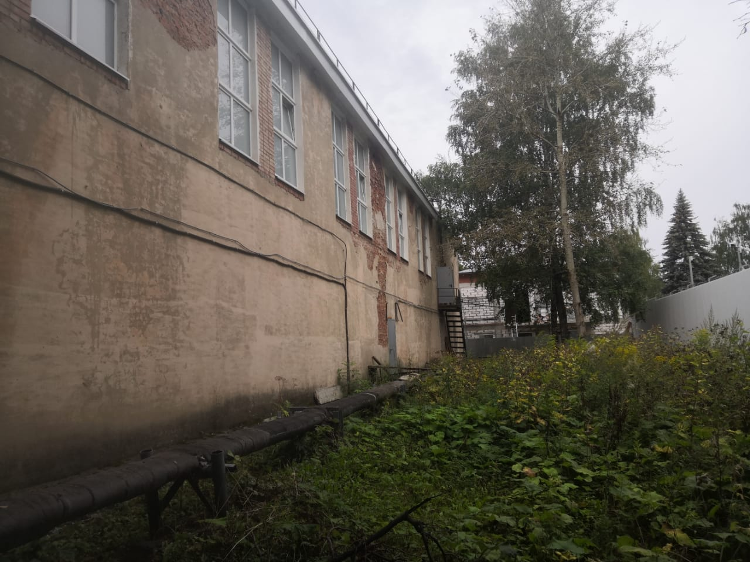

Существующее состояние (фото №2)
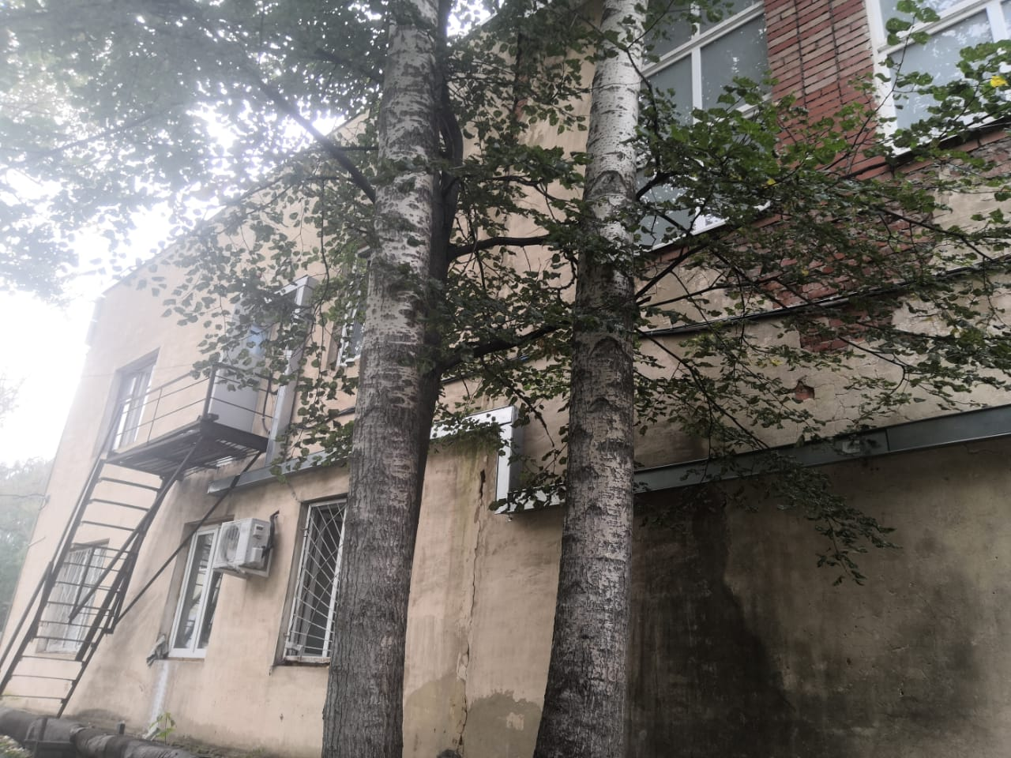

Существующее состояние (фото №3)
